ΕΞΟΡΥΞΗ ΔΕΔΟΜΕΝΩΝ και ΑΛΓΟΡΙΘΜΟΙ ΜΑΘΗΣΗΣ

ΤΣΑΜΟΠΟΥΛΟΣ ΑΓΓΕΛΟΣ, 1072591, up1072591@upnet.gr

Ως γλώσσα υλοποίησης ορίστηκε η Python μαζί με τις βιβλιοθήκες pandas.

ΕΡΩΤΗΜΑ 1

Αρχικά, το αρχείο csv που προτείνεται για την εργασία ήταν πολύ μεγάλο (περίπου 5 GB) με σκοπό το διάβασμα από το pandas να μην είναι ρεαλιστικό. Για αυτό το λόγο, ακολουθήθηκε η διαδικασία κοψίματος του dataset σε chunks ώστε να μπορέσουμε να κάνουμε με αυτά τις κατάλληλες διαδικασίες. Πιο συγκεκριμένα, τα chunks που παράγονται είναι parquet αρχεία για ταχύτερη διαχείριση της μνήμης και συμπίεση (ειναι column-based και συνεπώς φορτώνονται πιο εύκολα ενώ αντιθέτως το csv φορτώνεται όλο μαζί). Επίσης γίνεται downcasting αριθμητικών τύπων (πχ int64 => int 32) για οικονομία μνήμης. Όλη αυτή η διαδικασία πραγματοποιείται στο αρχείο main.py. Συνολικά έχουμε 3 πακέτα των 3000000 γραμμών το καθένα εκτός του τελευταίου.
Αφού παραχθούν αυτά τα πακέτα, άμα ξανατρέξουμε το main.py θα μας βγάλει ένα json αρχείο που έχει παραχθεί μαζί με τα parquet το οποίο περιέχει αναλυτικά το πλήθος των διαφορετικών τιμών του Label, Τraffic Type και Traffic Subtype. Επισυνάπτεται ένα screenshot παρακάτω το οποίο δείχνει το αποτέλεσμα:

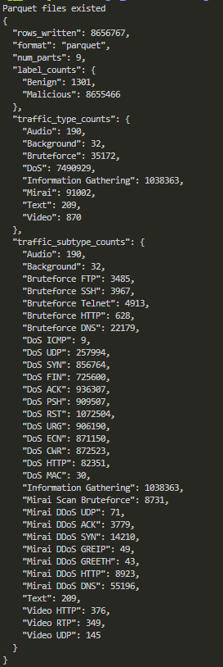
Τα parquet αρχεία μετά την εκτέλεση βρίσκονται στο φάκελο data μαζί με το αρχείο summary.json.

Στο αρχείο main.ipynb υπάρχουν πληροφορίες για τις στήλες που μπορούμε να βρούμε με την εντολή df.info() (έχοντας διαβάσει ένα chunk), όπου μας παρουσιάζει τι τύπο είναι η κάθε στήλη (float32, int32 ή category) και το περιεχόμενο των αρχείων μπορούμε να το δούμε με την εντολή df.head(). Επίσης με την εντολή df.[‘name’]=value.counts() μπορούμε να δούμε τις διαφορετικές τιμές που έχει η στήλη με όνομα name και πόσες είναι αυτές (βοηθάει στο να δούμε διάφορες πληροφορίες για την επεξεργασία).

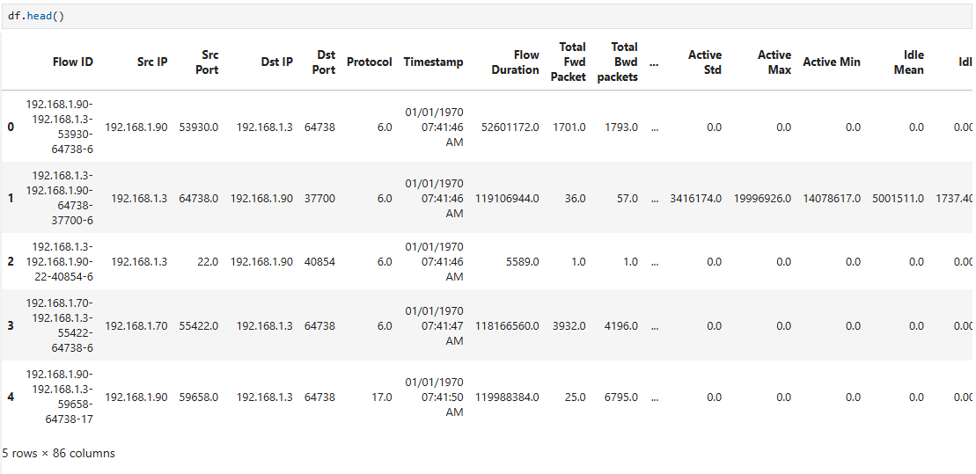

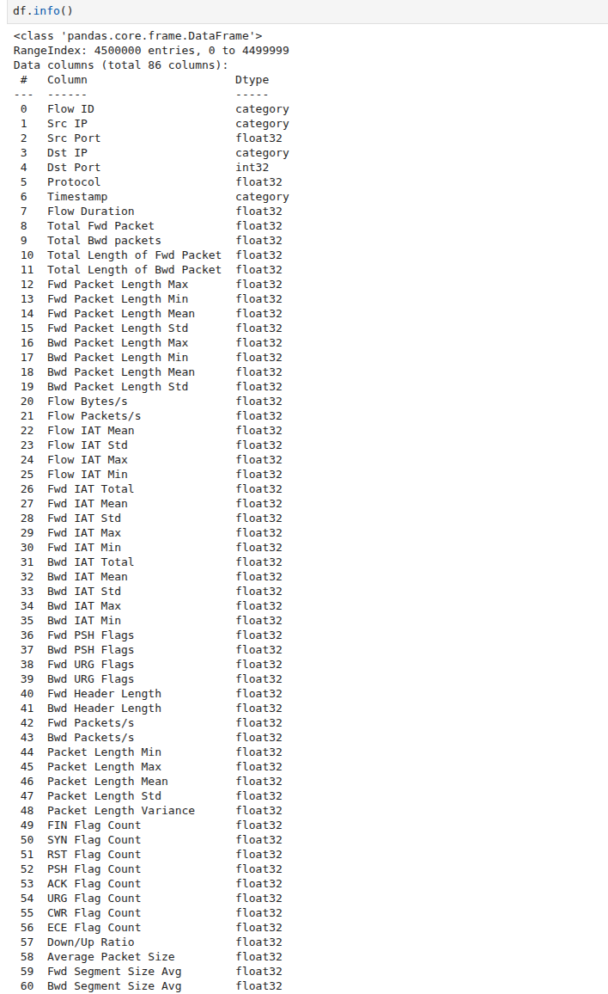

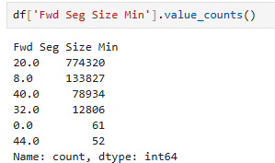

Κύριος στόχος είναι έχοντας τα πακέτα και τα κατάλληλα εργαλεία για επεξεργασία, να αφαιρέσουμε στήλες οι οποίες είναι ασήμαντες και μετά να τα κάνουμε aggregate σε ένα ενιαίο αρχείο για τα επόμενα ερωτήματα.
Σκοπός της επεξεργασίας για εμάς σε αυτό το σημείο είναι να δούμε τις διακυμάνσεις των τιμών σε κάθε στήλη. Για παράδειγμα, στην περίπτωση που μια στήλη έχει παρόμοιες τιμές σημαίνει για εμάς ότι δεν μας δίνει σημαντική πληροφορία. Μπορούμε πληροφορίες σαν και αυτές να βρούμε παρατηρώντας την μέγιστη και ελάχιστη τιμή κάθε στήλης, το std κτλ.

Τα αρχεία main1.py υπολογίζει τα στατιστικά μεγέθη (με την συνάρτηση describe) για το κάθε chunk και τα αποτελέσματα αποθηκεύονται στον φάκελο eda_chunks όπου βρίσκεται στον φάκελο outputs. Με αυτά μπορούμε να διακρίνουμε μέσους όρους, διασπορές, πόσες διακριτές τιμές υπάρχουν για την κάθε στήλη κτλ. Παρακάτω επισυνάπτεται ένα screenshot που περιέχει αυτές τις πληροφορίες για το chunk 2.
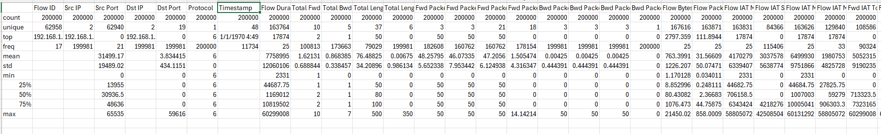

Το main2.py αρχείο υπολογίζει τα στατιστικά μεγέθη για όλα τα chunks (για να έχουμε μια πλήρη εικόνα όλου του αρχικού αρχείου) και τα αποθηκεύει στο αρχείο global__minmax_mean_from_derscibe.csv
Η δομή του αρχείου διακρίνεται παρακάτω:
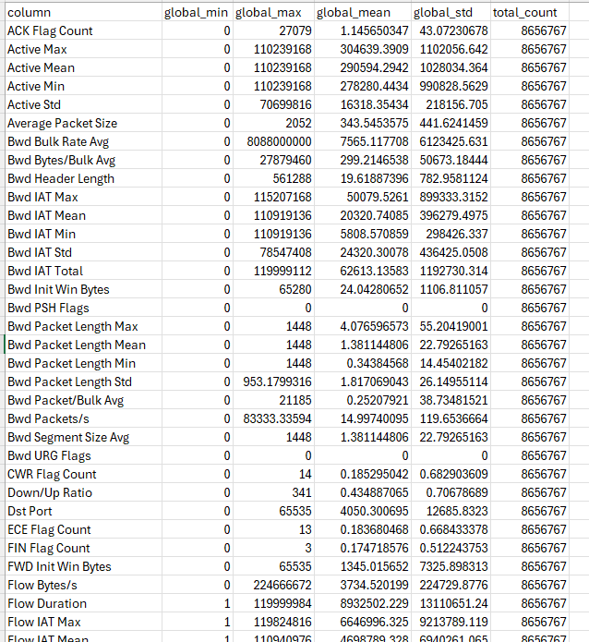

Επίσης στο αρχείο main.ipynb παρουσιάζεται ο παρακάτω κώδικας που δείχνει για την στήλη Traffic Type σε τι ποσοστό παρουσιάζονται οι διαφορετικές του τιμές:

import matplotlib.pyplot as plt
import matplotlib.ticker as mtick

vc = (pd.Series(counts, dtype="int64")
.sort_values(ascending=False)
.rename_axis("Traffic Type")
.to_frame("count"))
vc["share"] = vc["count"] / total

plt.figure(figsize=(9, 4))
bars = plt.barh(vc.index.astype(str), vc["share"].values)
plt.title(f"Traffic Type Column (n={total:,})")
plt.xlabel("Share of rows"); plt.ylabel("Traffic Type")
plt.gca().xaxis.set_major_formatter(mtick.PercentFormatter(1.0))
plt.gca().invert_yaxis() # largest on top

for r, v in zip(bars, vc["share"].values):
plt.text(v, r.get_y()+r.get_height()/2, f"{v:.1%}", va="center", ha="left", fontsize=9)

plt.tight_layout()
plt.show()

Επισυνάπτεται παρακάτω ένα screenshot με τα αποτελέσματα:

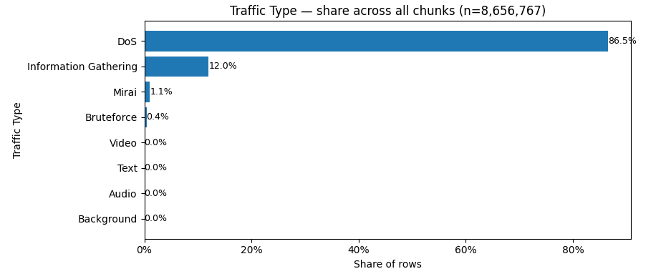

Βλέπουμε την διακύμανση των τιμών αυτού του γνωρίσματος καθώς με αυτό θα δουλέψουμε στο τρίτο ερώτημα (μαζί με το Label). Παρατηρείται ότι η τιμή DoS υπερισχύει κατά πολύ από τις υπόλοιπες τιμές με δεύτερη να είναι η information Gathering. Την παραπάνω διαδικασία μπορούμε να την εφαρμόσουμε για κάθε στήλη.

Επιπλέον έχουμε υπολογίσει και το heatmap μητρώο (correlation matrix) το οποίο φαίνεται παρακάτω και μας βοηθάει να διακρίνουμε συσχετίσεις μεταξύ των στηλών:
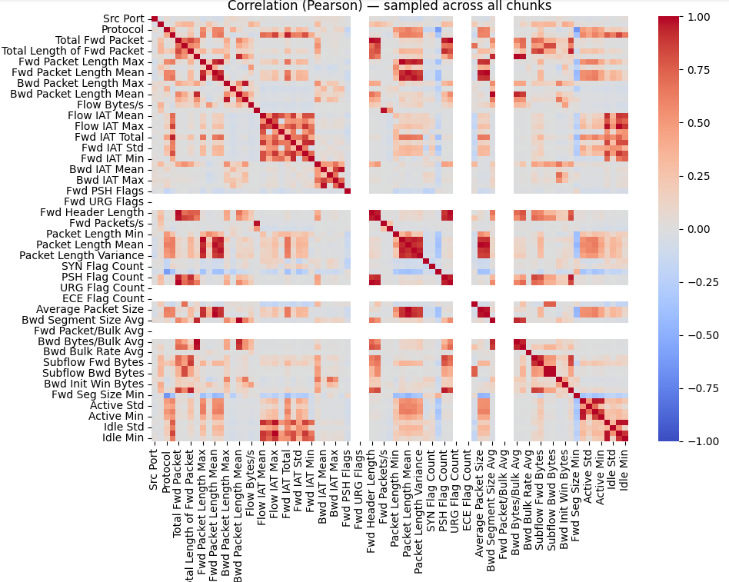

Μπορούμε να παρατηρήσουμε ότι οι στήλες Fwd Packet Length Mean και Fwd Packet Length Max είναι πολύ συσχετιζόμενες και αντίστοιχα οι τιμές Idle Min με τις τιμές Flow IAT Mean/Max και Fwd IAT Total. Επίσης, και οι στήλες Fwd Packet Length Max/Mean φαίνονται συσχετιζόμενες με τις Packet Length Min/Mean και Average Packet Size και ούτε καθεξής.

Μια άλλη στρατηγική που θεωρήθηκε χρήσιμη είναι να χρησιμοποιηθεί η συνάρτηση pivot. Πιο συγκεκριμένα επειδή θα γίνει train το μοντέλο με βάση το Label, μπορούμε να δούμε πως επηρεάζεται η κάθε στήλη με βάση το Label.
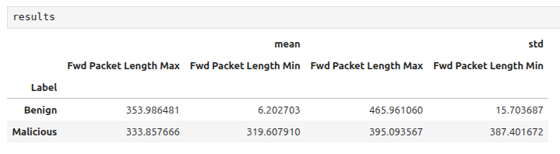
Από τα αποτελέσματα παρατηρείται ότι η μέση ελάχιστη τιμή του μήκους πακέτων στην κατεύθυνση forward (Fwd Packet Length Min) είναι εξαιρετικά μικρή για την κανονική κυκλοφορία (περίπου bytes), ενω για την κακόβουλη κυκλοφορία εμφανίζεται σημαντικά αυξημένη (περίπου 320 bytes). Η διαφορά αυτή υποδηλώνει οτί οι κανονικές ροές περιλαμβάνουν συχνά πολύ μικρά πακέτα ελέγχου σε αντίθεση με τις κακόβουλες ροές που χαρακτηρίζονται από μεγαλύτερα πακέτα.
Παράλληλα, το χαρακτηριστικό Fwd Packet Length Max παρουσιάζει συγκρίσιμες μέσες τιμές μεταξύ των δυο κατηγοριών, ωστόσο εμφανίζει μεγάλη τυπική απόκλιση, γεγονός που υποδηλώνει υψηλή διασπορά στη συμπεριφορά των ροών και για τις δυο κλάσεις.
Αυτά τα αποτελέσματα δείχνουν ότι το χαρακτηριστικό Fwd Packet Length Min αποτελεί ιδιαίτερα διακριτικό γνώριμα για τον διαχωρισμό μεταξύ κανονικής και κακόβουλης μεταφοράς ενώ το Fwd Packet Length Max παρέχει συμπληρωματική πληροφορία.

Βλέπουμε και τι γίνεται με βάση το Traffic Type για τις 2 συγκεκριμένες στήλες:

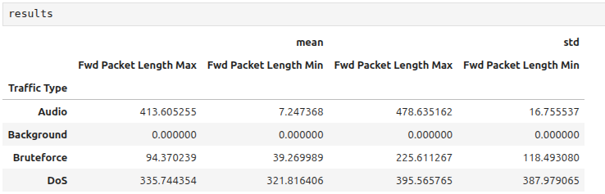

Παρατηρούμε εδώ ότι οι διαφορετικοί τύποι κυκλοφορίας εμφανίζουν σαφώς διαφοροποιημένα πρότυπα ως προς τα μήκη των πακέτων. Η audio κυκλοφορία χαρακτηρίζεται από μικρές ελάχιστες τιμές και μεγάλη διασπορά (Fwd Packet Length Min). Αντίθετα, οι επιθέσεις Bruteforce εμφανίζουν μικρά μεγέθη ελάχιστων πακέτων , ενώ οι επιθέσεις DoS χαρακτηρίζονται από σημαντικά μεγαλύτερα μήκη ελάχιστων πακέτων και αυξημένη μεταβλητότητα. H τιμή Background δεν προσφέρει πληροφορία για περαιτέρω ανάλυση.
Συνεπώς, οι στήλες Fwd Packet Length Max και Fwd Packet Length Min θεωρούνται απαραίτητες.
Αντίστοιχα μπορούμε να το κάνουμε και για άλλες στήλες.

Μια ακόμα σημαντική συνάρτηση του pandas είναι η crosstab. Στο παράδειγμά μας, μας δείχνει σε τι ποσοστό κάθε τιμή του Label πιάνει για κάθε συνδυασμό των τιμών του Protocol:
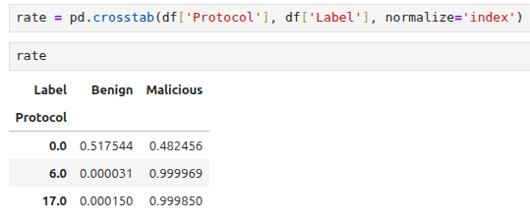
Παρατηρούμε ότι οι τιμές 6 και 17 (TCP και UDP) επιφέρουν κακόβουλο πρωτόκολλο σχεδόν πάντα ενώ η τιμή 0 (HOPOPT) δεν είναι διακριτική από μόνη του. Συμπεραίνουμε ότι είναι αυτή η στήλη είναι σημαντική για ταυτοποίηση επιθέσεων.

Τέλος, σημαντικό είναι να βρούμε την συσχέτιση του label με τα υπόλοιπα χαρακτηριστικά (ποια είναι πιο σχετικά και μπορούν να συνεισφέρουν στον διαχωρισμό των τιμών της) οπτικά, με βάση το παρακάτω διάγραμμα:

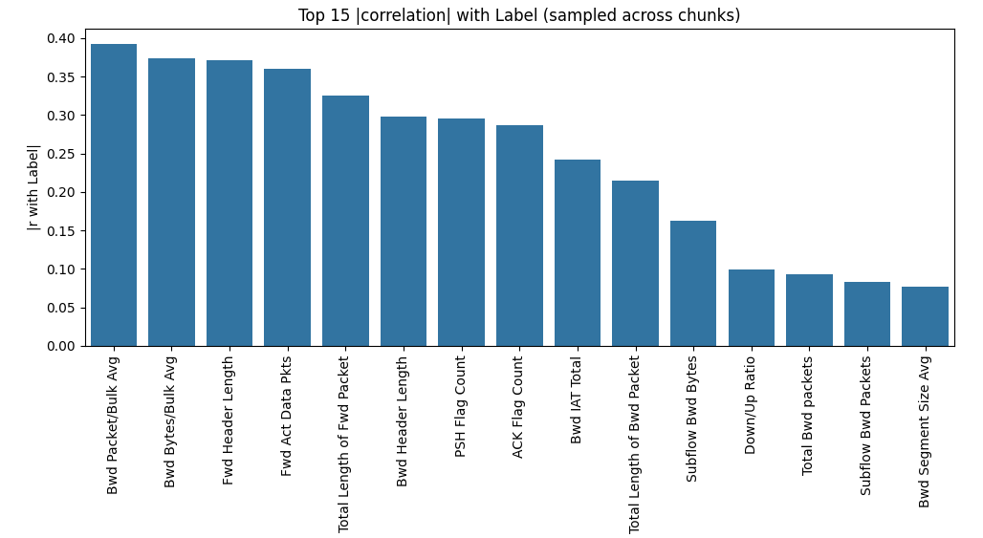

Επειδή τα στοιχεία που υπάρχουν ήταν παρα πολλά, έγινε μια τυχαία δειγματοληψία στα chunks που έχουμε ( σύνολο 2 ) και κρατήθηκε το 0.8 ποσοστό αυτών. Στο διάγραμμα βλέπουμε αριστερά τις πιο σχετικές στήλες.

Θα μπορούσαμε να πούμε ότι η Down/Up Ratio στήλη είναι σχετική αλλά επίσης από την ανάλυση, η διακύμανση των τιμών της είναι εξαιρετικά μικρή όπως μπορούμε να διακρίνουμε παρακάτω:
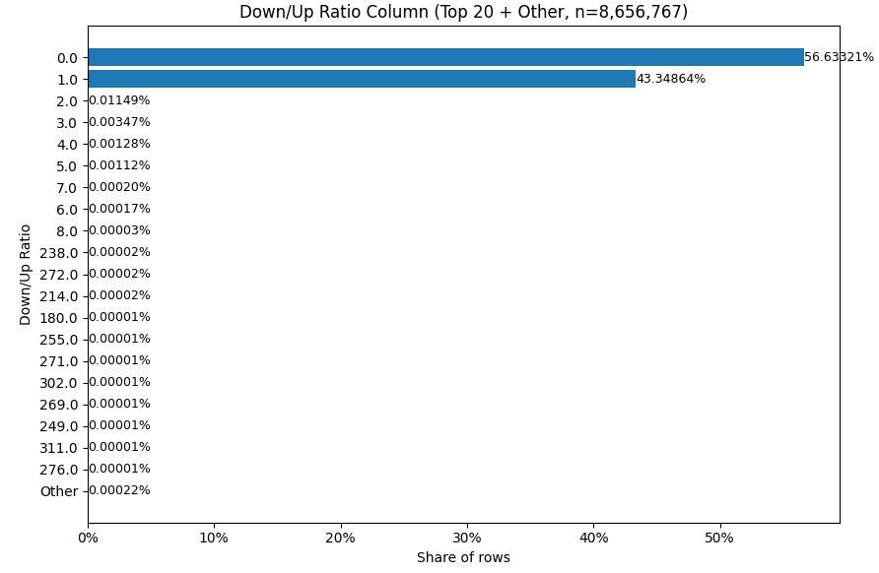
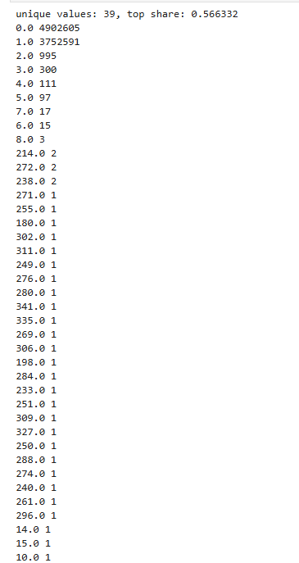

Συνεπώς, είναι προτιμητέο να την διαγράψουμε για την συνέχεια.

Σαν συμπέρασμα όλης αυτής της έρευνας, καταλήξαμε ότι οι στήλες οι οποίες θεωρούμε σημαντικές να κρατήσουμε για την συνέχεια είναι οι εξής:

Flow Duration, Total Fwd Packet, Total Bwd packets, Total Length of Fwd Packet, Total Length of Bwd Packet, Flow Bytes/s, Flow Packets/s, Fwd Packet Length Max, Fwd Packet Length Min, Bwd Packet Length Max, Bwd Packet Length Min, Packet Length Mean, Packet Length Std, Flow IAT Mean, Flow IAT Std, Flow IAT Max, Flow IAT Min, Fwd IAT Mean, Bwd IAT Mean, Protocol, SYN Flag Count, ACK Flag Count, RST Flag Count, PSH Flag Count, FIN Flag Count, Fwd PSH Flags, Bwd PSH Flags, Label, Traffic Type, Traffic Subtype.

Για να αφαιρέσουμε τις παρακάτω στήλες, τρέχουμε το αρχείο reduce_chunk.py το οποίο κόβει τις συγκεκριμένες στήλες από κάθε chunk. Τα νέα πακέτα υπάρχουν στον φάκελο data, στον φάκελο reduced.
Τέλος, τρέχοντας το αρχείο aggregation.py ενώνουμε τα πακέτα και σχηματίζεται το τελικό αρχείο merged_reduced.parquet, το οποίο χρησιμοποιείται στα επόμενα ερωτήματα.

ΕΡΩΤΗΜΑ 2

Οι στήλες που ήταν να αφαιρεθούν σε αυτό το ερώτημα έγινε προηγουμένως και τώρα έχουμε να διαχειριστούμε το αρχείο merged_reduced.parquet.

1) Στο παρών ερώτημα, σκοπός είναι η μείωση των γραμμών του συνόλου δεδομένων με τη μέθοδο δειγματοληψίας.
Επιλέχθηκε η μέθοδος του stratified sampling λαμβάνοντας υπόψιν τα γνωρίσματα Label και Traffic Type καθώς αυτά αποτελούν τις βασικές μεταβλητές στόχου για το τρίτο ερώτημα. Υπάρχει το αρχείο row_sampl.py το οποίο κάνει τα εξής πράγματα:
- Ορίζεται ότι το σύνολο δεδομένων που θα παραχθεί από την δειγματοληψία θα είναι 20% του αρχικού συνόλου που είχαμε στο πρώτο ερώτημα. Αυτός ο αριθμός περιέχεται στην μεταβλητή target_total.
- Διαβάζεται το αρχείο merged_reduced.parquet που περιέχει το αρχικό σύνολο δεδομένων και υπολογίζει για κάθε συνδυασμό (Label, Traffic Type) τον ιδανικό αριθμό (δεκαδικός) γραμμών που θα έπρεπε να περιλαμβάνει στο δείγμα για την διατήρηση της αρχικής κατανομής των δεδομένων. Αυτό καθορίζεται ανάλογα με το ποσοστό της συμμετοχής του στο αρχικό σύνολο δεδομένων.
- Επειδή το παραπάνω αποτέλεσμα βγάζει κλασματικούς αριθμούς (βγαίνει ότι ένας συνδυασμός έχει 135,54 γραμμές), στρογγυλοποιούνται οι αριθμοί προς τα κάτω και το υπόλοιπο τους αποθηκεύεται στην μεταβλητή remainder. Αυτό όμως έχει σαν αποτέλεσμα γραμμές να λείπουν από κάποιους συνδυασμούς. Συνεπώς, γίνεται ταξινόμηση των υπολοίπων των συνδυασμών και έγινε διανομή των υπολειπόμενων γραμμών, μία ανά συνδυασμό ξεκινώντας από εκείνα με το μεγαλύτερο υπόλοιπο. Έτσι, ο κάθε συνδυασμός θα πάρει τις γραμμές που του αντιστοιχούνε.
- Αφού καθορίστηκε η ποσόστωση, πραγματοποιείται τυχαία δειγματοληψία για κάθε συνδυασμό, χρησιμοποιώντας γεννήτρια τυχαίων αριθμών με σταθερό seed (ίδιο seed => ίδιο δείγμα κάθε φορά που εκτελείται το πρόγραμμα).
- Τα επιμέρους δείγματα από κάθε συνδυασμό ενώνοναι σε ένα ενιαίο σύνολο δεδομένων, το οποίο αποθηκεύεται σε μορφή Parquet και λέγεται stratified.parquet.

Μια παρατήρηση που μπορεί να γίνει είναι ότι επιλέχθηκε το συγκεκριμένο ποσοστό δειγματοληψίας ώστε να επιτευχθεί ουσιαστική μείωση του μεγέθους του συνόλου δεδομένων χωρίς σημαντική απώλεια πληροφορίας.

2) Στο σημείο αυτό έπρεπε να επιλεχθούν δύο αλγορίθμοι για να πραγματοποιηθεί η συσταδοποίηση των δεδομένων. Επιλέξαμε τον Birch και τον DBScan.

2.1 Birch
Ο συγκεκριμένος αλγόριθμος επιλέχθηκε, διότι είναι κατάλληλος για μεγάλα σύνολα δεδομένων, καθώς αντί να αποθηκεύει όλα τα δεδομένα στη μνήμη, τα συνοψίζει σε ένα δέντρο συσταδοποίησης. Με αυτόν τον τρόπο δημιουργεί μια συμπύκνωση των δεδομένων, γεγονός που τον καθιστά ιδιαίτερα αποδοτικό τόσο σε χρόνο όσο και σε χρήση μνήμης.

Λόγω του μεγέθους ακόμη και του μειωμένου dataset, γίνεται διαχείριση του parquet file μέσω streaming σε πακέτα με pyarrow. Χτίσαμε το CF-tree του BIRCH σε περάσματα και προβλέψαμε την ετικέτα συστάδας για κάθε εγγραφή και συσσωρεύσαμε αθροίσματα. Έτσι, προκύπτει ένα συνοπτικό σύνολο από ceintroids: ένα αρχείο Parquet με μία γραμμή ανά συστάδα και ένα αρχείο CSV με στατιστικά μεγεθών συστάδων. Με ρύθμιση του threshold καταλήξαμε σε που λειτουργούν ως αντιπροσωπευτική, δραστικά μικρότερη εκδοχή του αρχικού συνόλου.
Παρακάτω παραθέτουμε και ένα screenshot εκτέλεσης του κώδικα:
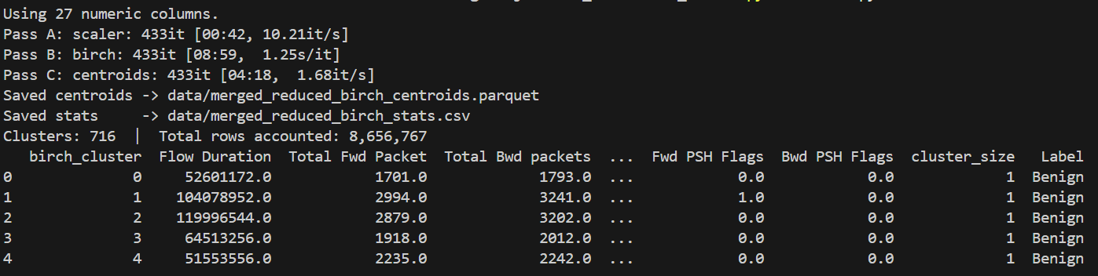

2.2 DBSCAN

Ο συγκεκριμένος αλγόριθμος δεν απαιτεί σαν γνώση το πλήθος των clusters. Στόχος του είναι να ανακαλύψει περιοχές υψηλής πυκνότητας. Για τον λόγο αυτό, είναι ανθεκτικός σε outliers και θόρυβο.
Όπως στην θεωρία, ορίζουμε 2 παραμέτρους, την εμβέλεια (eps) και τους ελάχιστους γείτονες. Αν αυτά τα δυο ικανοποιούνται για κάποιο σημείο, θεωρείται πυρήνας το σημείο.
Παραθέτω και ένα screenshot από την εκτέλεση:

ΕΡΩΤΗΜΑ 3

Χρησιμοποιηθήκαν τα αρχεία stratified.parquet και birch_representatives.parquet για την εκπαίδευση των μοντέλων. Αρχικά, για κάθε σύνολο, τρέχουν οι 2 ταξινομητές με τους 2 στόχους Label και Traffic Type. Έπειτα, υπολογίζονται οι μετρικές για την ταξινόμηση.

